Kullanacağın Teknolojiler
.NET 8 Web API - Backend geliştirme
Angular 17+ - Frontend geliştirme
Entity Framework Core - Veritabanı işlemleri
PostgreSQL - Ana veritabanı
Oracle - Alternatif veritabanı desteği
JWT - Kimlik doğrulama

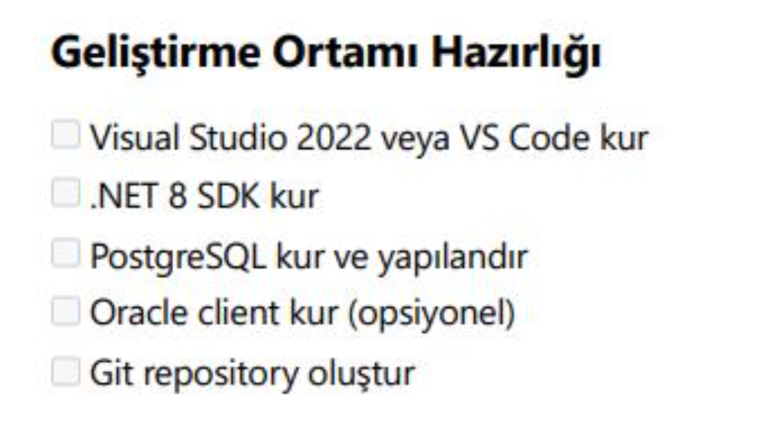

Kişisel Görev Yönetim sistemi geliştireceğiz, bu yapacağımız sistem, kullanıcıların günlük işlerini, projelerini ve hedeflerini organize etmelerine yardımcı olan bir web uygulaması olacak.

Projenin ana özellikleri
Kullanıcı Yönetimi: Kayıt, giriş ve profil yönetimi
Görev Yönetimi: Görev oluşturma, düzenleme, silme ve durumları güncelleme
Kategori Sistemi: Görevleri gruplamak için kategoriler
Öncelik Seviyeleri: Düşük, Normal, Yüksek, Acil, Kritik
Durum Takibi: Bekliyor, Devam Ediyor, Tamamlandı, İptal Edildi
Filtreleme ve Arama: Görevleri hızlıca bulma
Dosya Ekleme: Görevlere dosya ekleme özelliği
Yorum Sistemi: Görevlere not ve yorum ekleme
İstatistikler: Görev durumu ve performans raporları

Kimler Kullanabilir?
Bireysel Kullanıcılar: Kişisel görevlerini takip etmek isteyenler
Öğrenciler: Ödevler, projeler ve ders programı
Freelancer'lar: Proje ve müşteri işleri
Küçük İşletmeler: Ekip içi görev dağılımı
Profesyoneller: İş ve kariyer hedefleri

Veritabanı tabloları
1. Users Tablosu
sql
CREATE TABLE Users (
Id UUID PRIMARY KEY,
Username VARCHAR(50) UNIQUE NOT NULL,
Email VARCHAR(100) UNIQUE NOT NULL,
PasswordHash VARCHAR(255) NOT NULL,
FirstName VARCHAR(50) NOT NULL,
LastName VARCHAR(50) NOT NULL,
CreatedAt TIMESTAMP DEFAULT CURRENT_TIMESTAMP,
UpdatedAt TIMESTAMP DEFAULT CURRENT_TIMESTAMP,
IsActive BOOLEAN DEFAULT true
);

2. Categories Tablosu
sql
CREATE TABLE Categories (
Id UUID PRIMARY KEY,
Name VARCHAR(100) NOT NULL,
Description TEXT,
Color VARCHAR(7) DEFAULT '#007bff',
UserId UUID NOT NULL,
CreatedAt TIMESTAMP DEFAULT CURRENT_TIMESTAMP,
FOREIGN KEY (UserId) REFERENCES Users(Id) ON DELETE CASCADE
);

3. Tasks Tablosu
sql
CREATE TABLE Tasks (
Id UUID PRIMARY KEY,
Title VARCHAR(200) NOT NULL,
Description TEXT,
Priority INTEGER DEFAULT 1 CHECK (Priority BETWEEN 1 AND 5),
Status INTEGER DEFAULT 0,
DueDate TIMESTAMP,
CompletedAt TIMESTAMP,
UserId UUID NOT NULL,
CategoryId UUID,
CreatedAt TIMESTAMP DEFAULT CURRENT_TIMESTAMP,
UpdatedAt TIMESTAMP DEFAULT CURRENT_TIMESTAMP,
FOREIGN KEY (UserId) REFERENCES Users(Id) ON DELETE CASCADE,
FOREIGN KEY (CategoryId) REFERENCES Categories(Id) ON DELETE SET NULL
);

4. TaskAttachments Tablosu
sql
CREATE TABLE TaskAttachments (
Id UUID PRIMARY KEY,
TaskId UUID NOT NULL,
FileName VARCHAR(255) NOT NULL,
FilePath VARCHAR(500) NOT NULL,
FileSize BIGINT NOT NULL,
ContentType VARCHAR(100) NOT NULL,
UploadedAt TIMESTAMP DEFAULT CURRENT_TIMESTAMP,
FOREIGN KEY (TaskId) REFERENCES Tasks(Id) ON DELETE CASCADE
);

5. TaskComments Tablosu
sql
CREATE TABLE TaskComments (
Id UUID PRIMARY KEY,
TaskId UUID NOT NULL,
UserId UUID NOT NULL,
Comment TEXT NOT NULL,
CreatedAt TIMESTAMP DEFAULT CURRENT_TIMESTAMP,
FOREIGN KEY (TaskId) REFERENCES Tasks(Id) ON DELETE CASCADE,
FOREIGN KEY (UserId) REFERENCES Users(Id) ON DELETE CASCADE
);

Enum değerleri
Priority: Low=1, Normal=2, High=3, Urgent=4, Critical=5
Status: Pending=0, InProgress=1, Completed=2, Cancelled=3

Proje yapısı
TaskManagementSystem/
├── Backend/ (TaskManagement.API)
├── Frontend/ (TaskManagement.Web)
├── Database/ (Scripts)
└── Documentation/

Proje Altyapısı
.NET Web API projesi oluştur
Gerekli NuGet paketlerini yükle:
-Microsoft.EntityFrameworkCore
-Npgsql.EntityFrameworkCore.PostgreSQL
-Oracle.EntityFrameworkCore
-Microsoft.AspNetCore.Authentication.JwtBearer
-AutoMapper.Extensions.Microsoft.DependencyInjection
-BCrypt.Net-Next
-Swashbuckle.AspNetCore
Proje klasör yapısını organize et (Controllers, Services, Models, Data, etc.)

Entity Modelleri
User entity sınıfını oluştur
TaskItem entity sınıfını oluştur
Category entity sınıfını oluştur
TaskAttachment entity sınıfını oluştur
TaskComment entity sınıfını oluştur
Priority ve TaskStatus enum'larını oluştur
Navigation property'leri doğru şekilde ayarla

DbContext ve Migration
ApplicationDbContext sınıfını oluştur
Entity konfigürasyonlarını yap (FluentAPI)
Connection string'leri ayarla (PostgreSQL ve Oracle)
Database provider seçimi için yapılandırma ekle
İlk migration'ı oluştur ve uygula
Seed data ekle (demo kullanıcı)

DTO'lar ve AutoMapper
User için DTO'ları oluştur (UserDto, CreateUserDto, UpdateUserDto, LoginDto)
Task için DTO'ları oluştur (TaskItemDto, CreateTaskDto, UpdateTaskDto, TaskFilterDto)
Category için DTO'ları oluştur
AutoMapper profili oluştur ve mapping'leri yap
Validation attribute'larını ekle

